**LAPORAN PRAKTIKUM MAHASISWA**

**PEMROGRAMAN WEB FRAMEWORK**

**Pemanggilan Modul dan Referensi Objek**



**Oleh:**

**NAMA : Haldian**

**NPM :** **20753050**

**KELAS** **: Manajemen Informatika 4B**

**Dosen:**

**Tri Sandhika Jaya, S.Kom., M.Kom.**

**D3 – MANAJEMEN INFORMATIKA**

**JURUSAN EKONOMI DAN BISNIS**

**POLITEKNIK NEGERI LAMPUNG**

**MARET 2022**

A. Tujuan (Capaian Pembelajaran)

Setelah praktikum ini, praktikan diharapkan dapat:

Melakukan pemanggilan Modul dan referensi Objek

B. Peralatan yang digunakan

1. Web Editor : Visual Studio Code
2. Web Browser : Google Chrome
3. OS PC : Windows 10
4. XAMPP : versi 7.2
5. NodeJs : 16.14.0 LTS

C. Hasil Praktikum

1. **PEMANGGILAN MODUL**
2. Pertama kita buat folder baru dengan nama minggu 4, kemudian setelah itu kita buat file baru dengan nama module.js pada texs editor kita selanjutnya kita tuliskan script seperti gambar di bawah ini

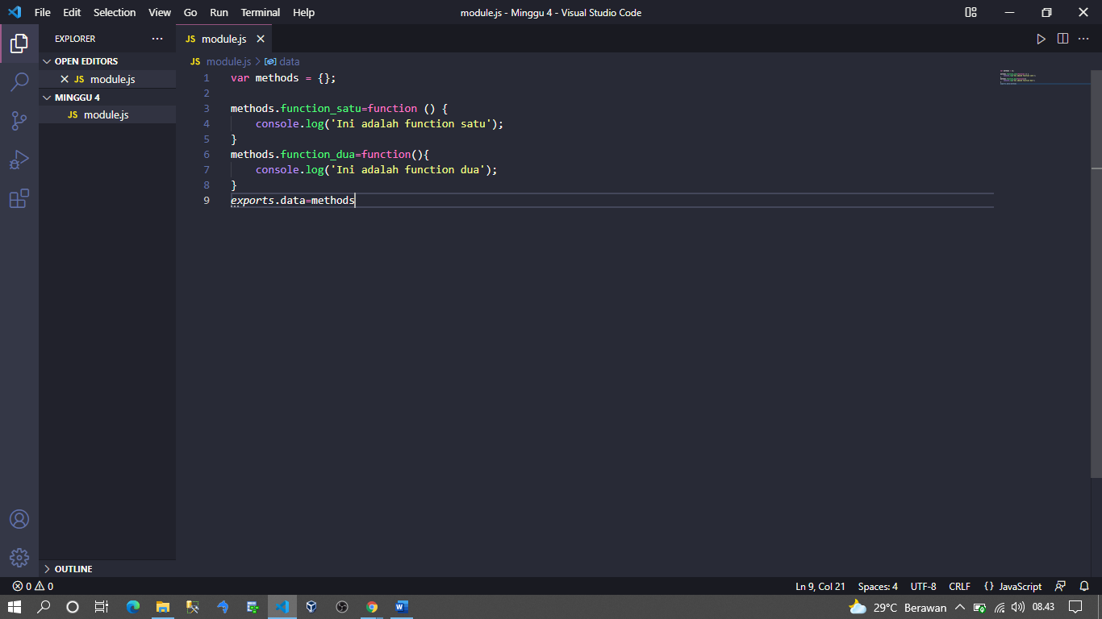

1. Kemudian kita buat satu file lagi dengan nama app.js dan kita ketikan script seperti gambar di bawah ini.

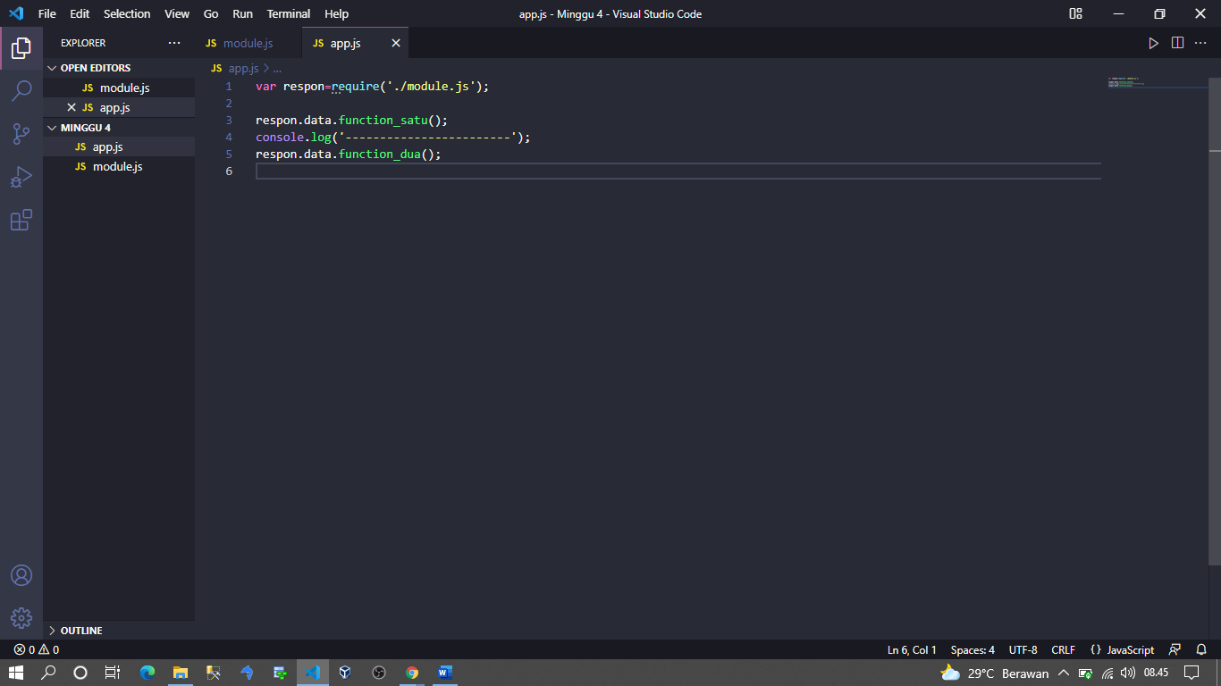

1. Selanjutnya kita run file Minggu 4 dengan menggunakan git bash kemudian kita panggil app.js maka akan menampilkan seperti gambar di bawah ini

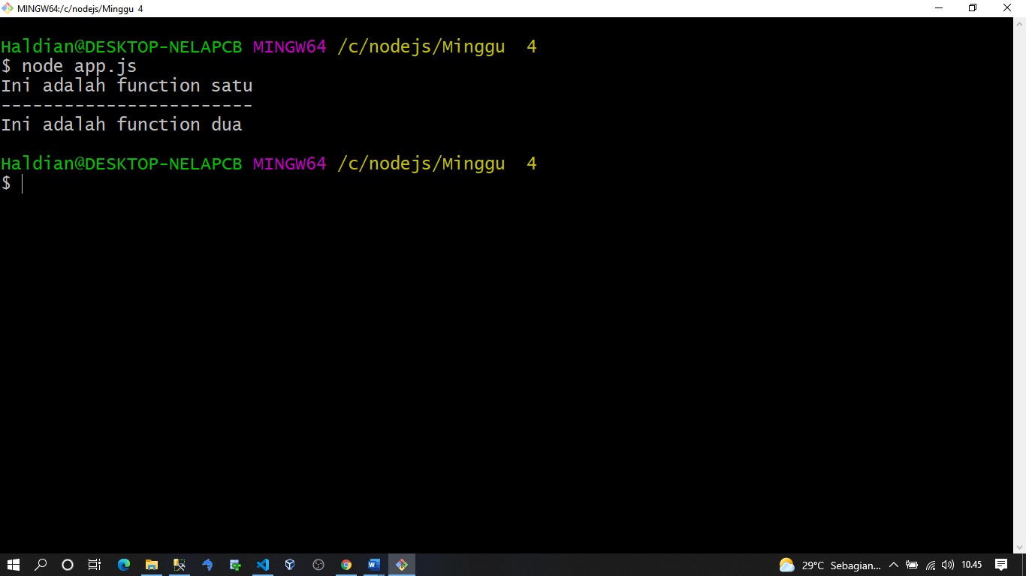

1. **PEMANGGILAN REFERNSI OBJEK**
2. Pertama kita buat file javascript dengan nama script.js kemudian kita tuliskan script seperti gambar di bawah ini.

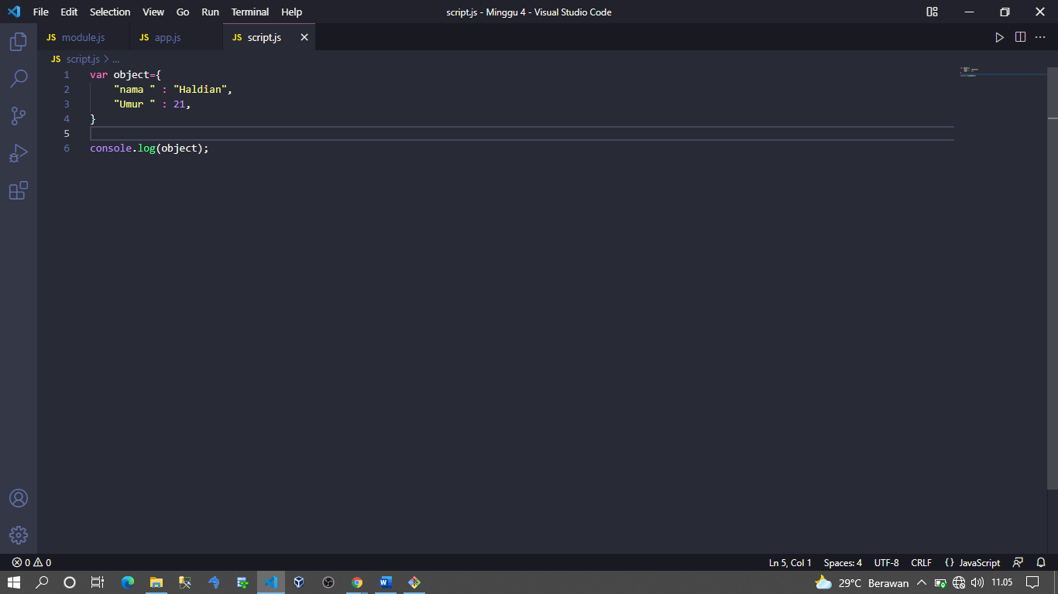

1. Lalu setelah itu kita masuk ke dalam git bash kita kembali kemudian kita coba panggil node script.js kita maka akan menghasilkan seperti gambar di bawah ini.

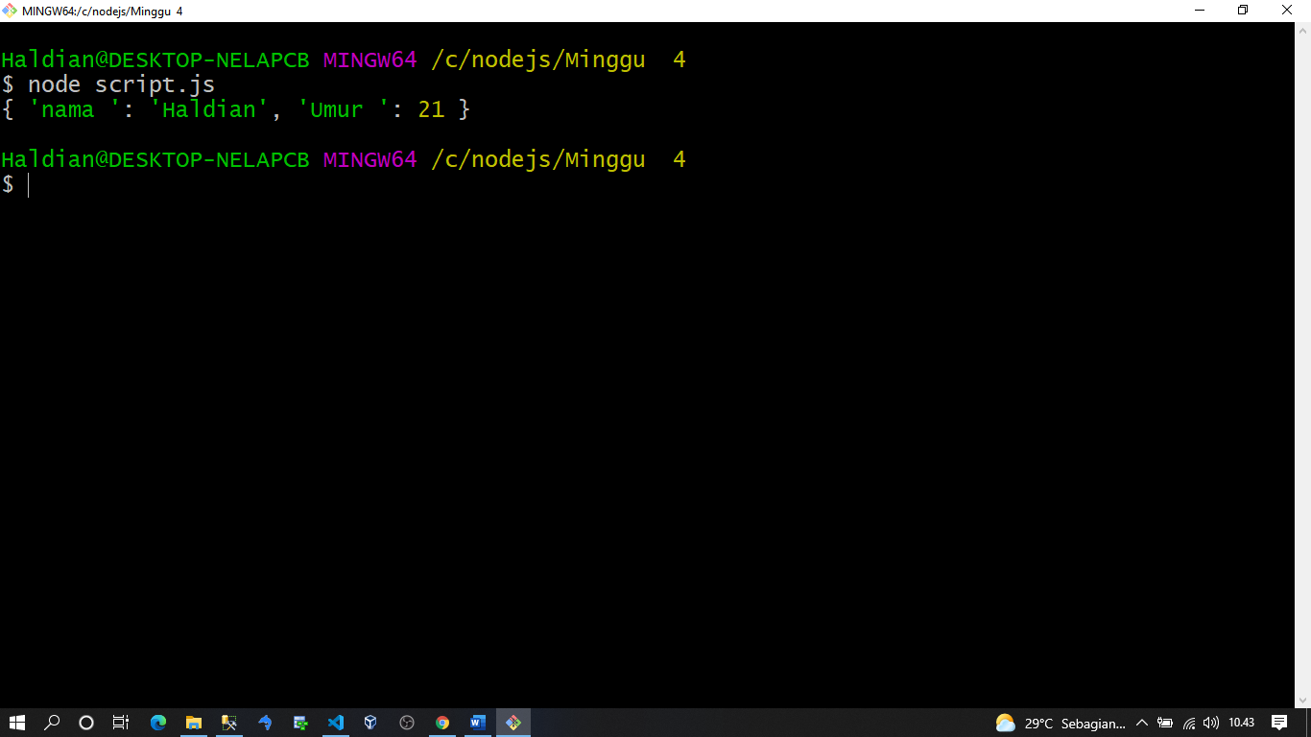

1. Kemudian di sini kita lakukan perubahan secript gambar di bawah ini

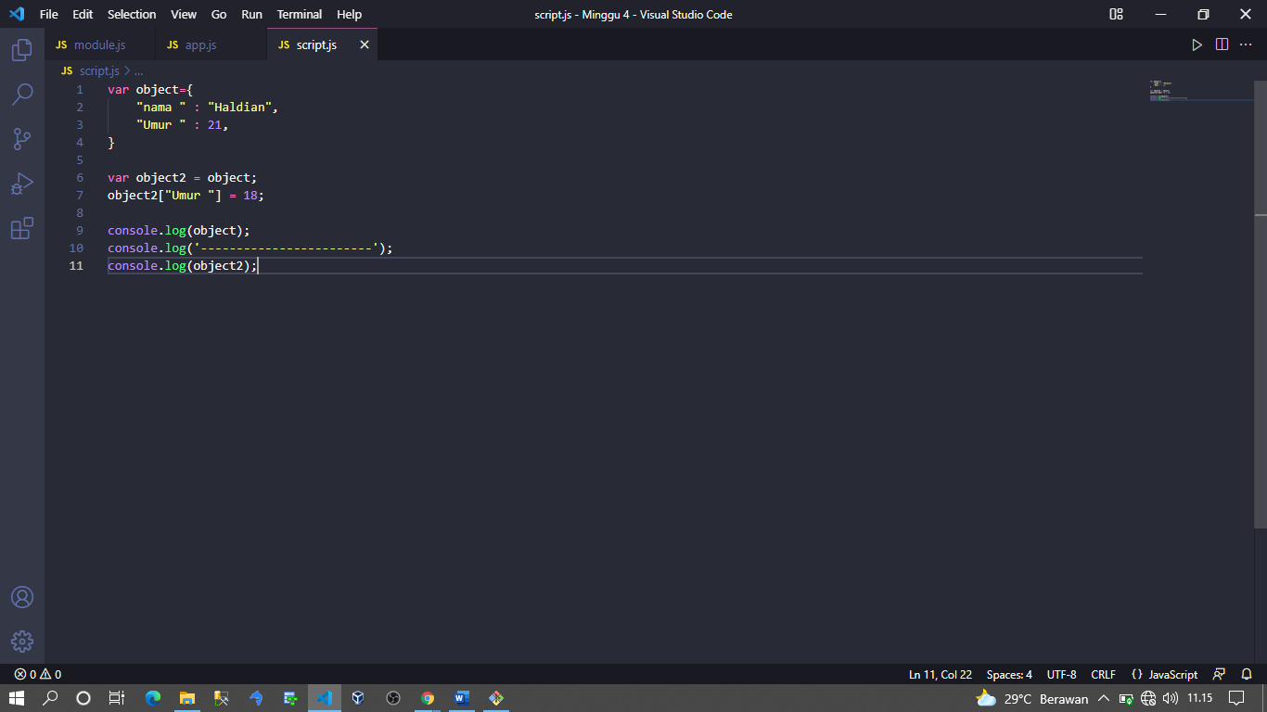

1. Kemudian kita coba jalnkan kembali git bash kita dan kita coba psnggil script .js lalu kita lihat perbahannya, di mana pada script.js ini object references pada node.js. Node.js akan mengambil nilai terbaru dari suatu object sekaligus merubah nilai sebelumnya. Seperti gambar di bawah ini

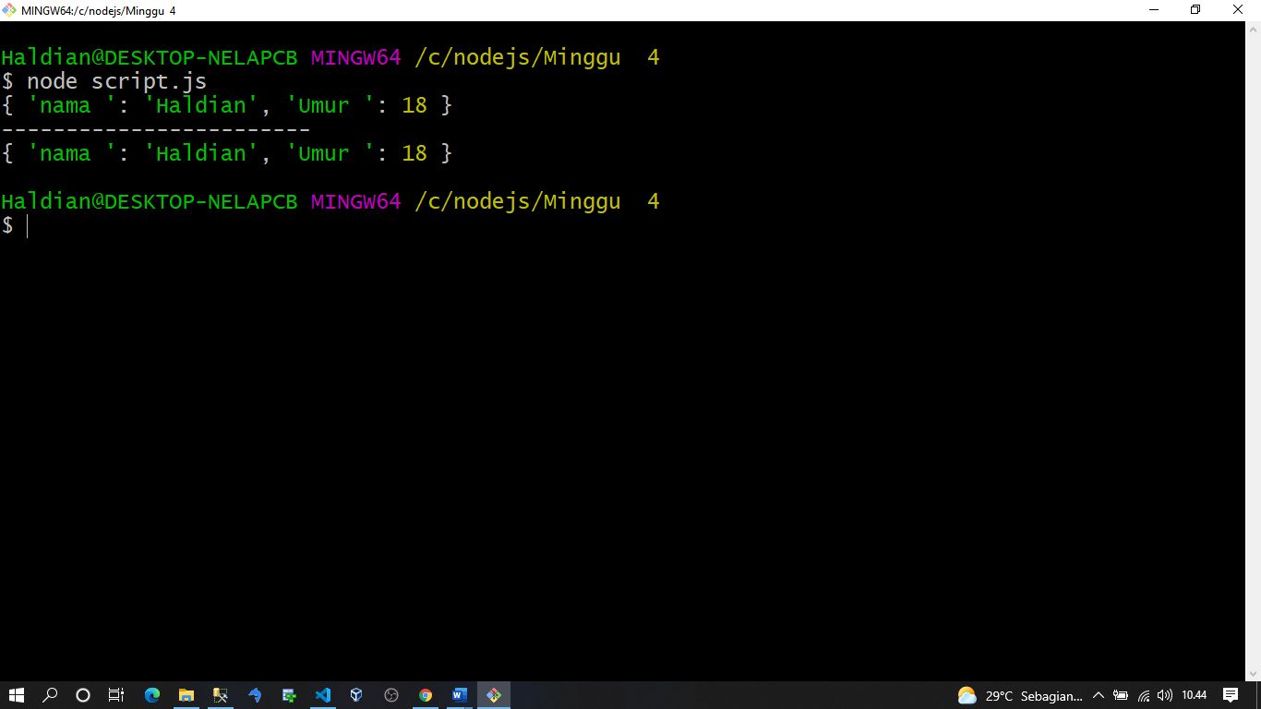

D. Daftar Pustaka

1. TSJ TV

www.youtube.com/c/TSJTvPro

2. Tutorislpoint. Nodejs.

www.tutorialspoint.com